Área y perímetro de los polígonos

Definición de perímetro
El perímetro de un polígono es igual a la suma de las longitudes de sus lados.

Definición de área
El área de un polígono es la medida de la región o superficie encerrada por un polígono.

Perímetro del triangulo
Triángulo Equilátero | Triángulo Isósceles | Triángulo Escaleno
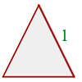 | 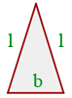 | 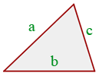

Área del triángulo
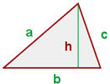
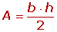
Hallar el área y el perímetro del siguiente triángulo:
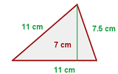
P = 2 · 11 + 7.5 = 29.5 cm
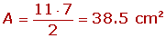

Cuadrado

Ejemplo
Calcular el área y el perímetro de un cuadrado de 5 cm de lado.
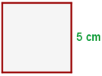

A = 5² = 25 cm²

Rectángulo
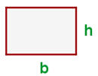

Ejemplo
Calcular el área y el perímetro de un rectángulo de 10 cm de base y 6 cm de altura.
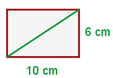

P = 2 · (10 + 6) = 32 cm
A = 10 · 6 = 60 cm²

Rombo
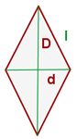
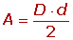

Ejemplo
Calcular el área y el perímetro de un rombo cuyas diagonales miden 30 y 16 cm, y su lado mide 17 cm.
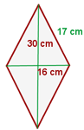
P = 4 · 17 = 68 cm
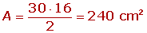

Área del romboide
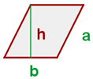
P = 2 · (a + b)
A = b · h

Ejemplo
Calcular el área y el perímetro de un romboide de 4 y 4.5 cm de lados y 4 cm de altura.
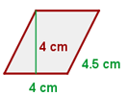
P = 2 · (4.5 + 4) = 17 cm
A = 4 · 4 = 16 cm²

Área del trapecio
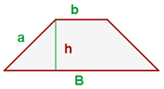
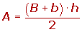

Ejemplo
Calcular el área y el perímetro del siguiente trapecio:
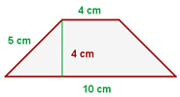
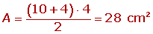

Área de un polígono regular
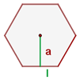
n es el número de lados
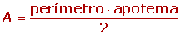

Ejemplos
Calcular el área y el perímetro de un pentágono regular de 6 cm de lado.
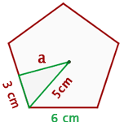
P = 5 · 6 = 30 cm
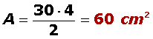
Calcular el área y el perímetro de un hexágono regular inscrito en una circunferencia de 4 cm de radio.
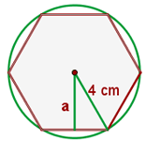
P = 6 · 4 = 24 cm

Área de un polígono
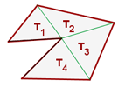
El área se obtiene triangulando el polígono y sumando el área de dichos triángulos.
A = T ₁ + T ₂ + T ₃ + T ₄

Ejemplo
Calcular el área del siguiente polígono:
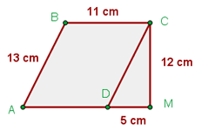
P = 11 · 2 + 5 + 13 + 12 = 52 cm
AD = BC; AB = DC Romboide
A = A _{R} + A _{T}
A = 11 · 12 + (12 · 5 ) : 2 = 162 cm²

Problemas de áreas
1 Hallar la diagonal, el perímetro y el área del cuadrado:
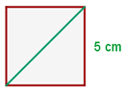

Ejercicio 1 resuelto
Hallar la diagonal, el perímetro y el área del cuadrado:
P = 4 · 5 = 20 cm
A = 5² = 25 cm²

2 Hallar la diagonal, el perímetro y el área del rectángulo:
3 Hallar el perímetro y el área del trapecio rectángulo:
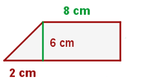
4 Hallar el perímetro y el área del trapecio isósceles:
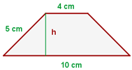
5 Hallar el perímetro y el área del triángulo equilátero:
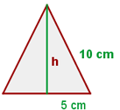
6 Hallar el perímetro y el área del pentágono regular :
7 Hallar el área de un hexágono inscrito en una circunferencia de 4 cm de radio.
8 Hallar el área de un cuadrado inscrito en una circunferencia de 5 cm de radio.
9 Calcular el área de un triángulo equilátero inscrito en una circunferencia de radio 6 cm.
10 Determinar el área del cuadrado inscrito en una circunferencia de longitud 18.84 m.
11 En un cuadrado de 2 m de lado se inscribe un círculo y en este círculo un cuadrado y en este otro círculo. Hallar el área comprendida entre el último cuadrado y el último círculo.
12 El perímetro de un trapecio isósceles es de 110 m, las bases miden 40 y 30 m respectivamente. Calcular los lados no paralelos y el área.
13 Si los lados no paralelos de un trapecio isósceles se prolongan, quedaría formado un triángulo equilátero de 6 cm de lado. Sabiendo que el trapecio tiene la mitad de la altura del triángulo, calcular el área del trapecio.
14 El área de un cuadrado es 2304 cm². Calcular el área del hexágono regular que tiene su mismo perímetro.
15 En una circunferencia de radio igual a 4 m se inscribe un cuadrado y sobre los lados de este y hacia el exterior se construyen triángulos equiláteros. Hallar el área de la estrella así formada.
16 A un hexágono regular 4 cm de lado se le inscribe una circunferencia y se le circunscribe otra. Hallar el área de lacorona circular así formada.
17 En una circunferencia una cuerda de 48 cm y dista 7 cm del centro. Calcular el área del círculo.
18 Los catetos de un triángulo inscrito en una circunferencia miden 22.2 cm y 29.6 cm respectivamente. Calcular la longitud de la circunferencia y el área del círculo.
19 Calcular el área de la corona circular determinada por las circunferencias inscrita y circunscrita a un cuadrado de 8 m de diagonal.
20 Sobre un círculo de 4 cm de radio se traza un ángulo central de 60°. Hallar el área del segmento circular comprendido entre la cuerda que une los extremos de los dos radios y su arco correspondiente.
21 Dado un triángulo equilátero de 6 m de lado, hallar el área de uno de los sectores determinado por la circunferencia circunscrita y por los radios que pasan por los vértices.

